XPS测试单
姓名： 单位： 联系方式：
样品名称___________ 订单号___________
1，样品要求：粉末样品提供20-30mg，量少请用称量纸包好再装到管子里寄送；块状/薄膜：长宽厚不超出5*5*3mm。如果样品尺寸大于5*5*3mm，会按尺寸增加费用，超过尺寸提前联系！
2，测试说明：原子百分含量小于5%的元素可能测不出明显信号！元素窄谱测试默认测最强峰轨道，H,He元素不可以测试，元素Li-Mg测试1s轨道,Al-Zn测试2p轨道,Ga-Dy测试3d轨道,Ho-Lu测试4d轨道,Hf-Cm测试4f轨道。如有特殊要求请备注。
3，测试位置数量：默认是一个样品测试一个位置的，需要测试多个位置按照多个样品计费。
4，特殊需求：样品含S，F，I等元素单质不能测试
5，样品包装要求：样品制备好以后，尽可能进行真空密封，减少样品吸附空气中的污染物，对于某些元素的测试，会有影响。
6，XPS测试需要样品用导电胶固定在样品台上，所以测过的粉末样品没法回收，块体样品回收可能也受到污染或者破坏，建议尽量不回收样品！！！
7，如需特殊事项，请备注留言，如数据格式，（默认赛默飞vgd格式）靶材，默认测试使用Al靶。
注：XPS数据老师不做任何分析，给原始数据和半定量数据，分峰等需要自行处理！
实验具体信息
样品数量
测试元素
样品是否含有S、F、Cl、I、Br、Hg、P等元素
样品是否是电极片
电极片类样品水氧敏感，且常含有F元素，一般需要加急处理，若样品有异味则容易污染仪器，此情况下不接受测试。下单前请先联系我们，若隐瞒样品实际情况造成的仪器损坏，需要您承担一定责任！
含量低于5%的元素（没有可不填）
样品是否有磁性  含有铁钴镍锰成分按磁性样品处理！磁铁如果能吸起少量样品是强磁，反之弱磁。请务必仔细检查您的样品，若发现以弱磁强磁充当非磁 或者 以强磁充当弱磁非磁，我们将可能无法安排您的实验，不承担以此造成的时间和样品损失；而且因隐瞒样品信息导致仪器损坏，需要您承担全部赔偿责任！！！ | □无 □有（□弱磁（含铁钴锰镍元素） □强磁（不含铁钴锰镍元素
样品状态 | □粉末 □薄膜 □块状（不接受液体样品！块体/薄膜样品尺寸小于5*5*3mm）
其它测试需求（没有可不填） | □俄歇谱 □价带谱 □刻蚀
样品是否需要回收
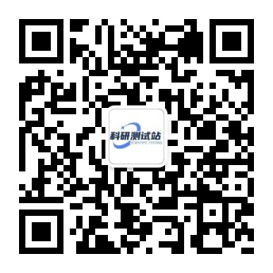
更多优惠，请关注公众号
提供各类材料测试，提供论文润色绘图翻译、材料生物合成设计实验、谱图成分分析、理论模拟计算、计量校准、无损检测、环境检测等服务，提供实验试剂、实验仪器与耗材等渠道。本平台由高校老师及企业联合打造，具有专业硕博团队，为广大科研工作者提供交流平台，分享科研资讯、科研软件、就业指导等信息
激光在过氧化物中产生纳米晶体

